1. **NOMBRE DEL EQUIPO**

Recyclators

* Daniela Hernández
* Jhon Quijano
* Sergio Galvis

1. **NOMBRE DEL RETO**

RECICLAR PARA RESPIRAR

1. **DESCRIPCIÓN DEL RETO**

¿Cómo podemos mejorar la recolección de residuos (plásticos, vidrio, cartón, etc.)?

1. **LOCALIDAD**

ENGATIVA

1. **PROBLEMA IDENTIFICADO**

Desconocimiento de los conceptos y procedimientos para realizar reciclaje doméstico.

1. **MAPA DE EMPATIA**

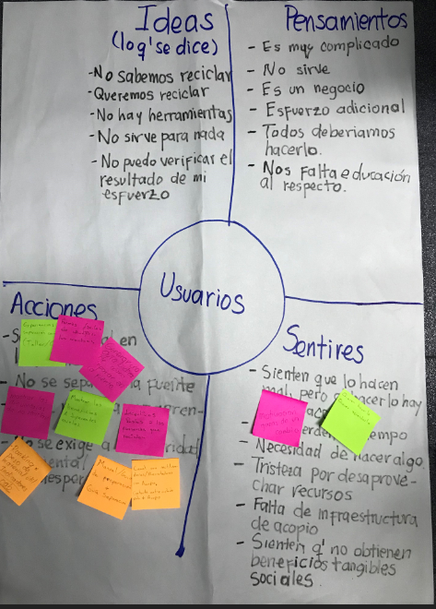

CONCLUSIONES:

Faltan herramientas de fácil acceso y fácil comprensión para que las personas aprendan a reciclar de manera adecuada.

Falta de incentivos que motiven a la ciudadanía a reciclar activamente.

1. **SKETCH DEL PROYECTO**

**Página de Información**

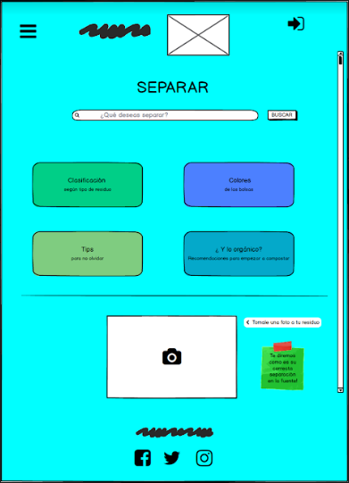

**Página de Puntuaciones**

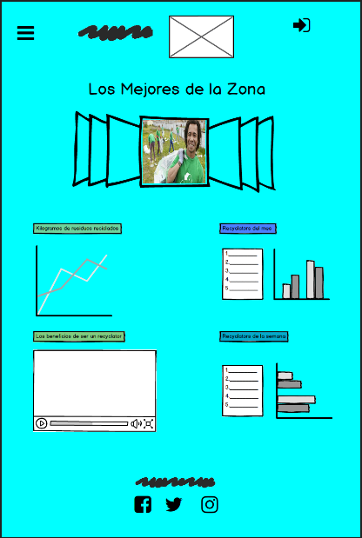

**Página de Inicio**

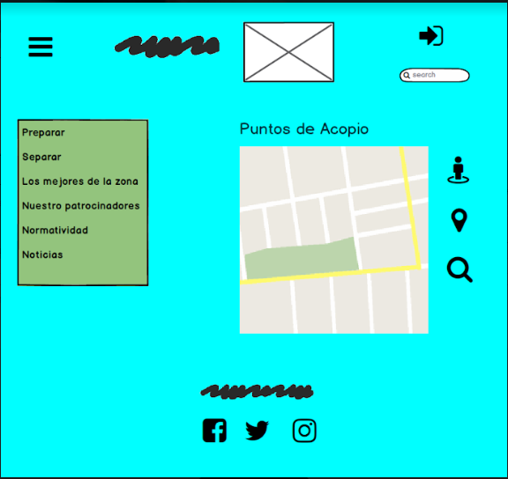

1. **CARACTERISTICAS DE LA APLICACIÓN**

* Aplicación orientada a la correcta clasificación del residuo según diversos criterios
* Basado en la ubicación suministrada por el usuario ofrecerle los puntos de acopio más cercanos de acuerdo al tipo de residuos que desee disponer.
* El usuario podrá obtener diversos tips que el indican la mejor manera de preparar los residuos antes de su disposición final.
* Ofrecer estadísticas acerca de la información recolectada ( zonas de mayor tasa de reciclaje, Kg / área, etc)

1. **SKETCH A MANO**





**Modelo Entidad Relación.**

A mano.



Se desarrolló el modelo en la herramienta Online: draw.io

